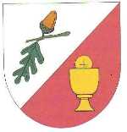
OBECNÍ ÚŘAD BANÍN

Přijme od května 2023
- brigádníka na dohodu o provedení práce
- pracovní poměr na dobu určitou

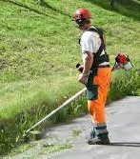
Jedná se o údržbu zeleně v obci, případně v lese.

Podrobnosti na tel.: 461 521 138, 604 832 006
Osobně každé pondělí od 8.00 hod. do 16.00 hod.

